游戏工委会系列培训项目
游戏团队合作训练和培训

游戏工委会的目标是在新闻出版总署的领导下，努力成为沟通政府与企业，联系国内与海外的桥梁，在协助政府加强行业管理、帮助企业开拓游戏出版物市场等方面发挥积极作用。通过信息交流、国际合作、行业培训、产品展会、企业融资等方式，促进民族游戏出版业的发展。
基于这一目标，游戏工委会与国际游戏开发教育联合会合作，在国际合作与行业培训方面推出系列培训项目。根据中国游戏产业发展的现状以及遇到的一些问题，通过邀请国外游戏行业不同领域的专家，面向国内的游戏企业和专业人才进行游戏运营与管理方面的培训。

首个项目邀请美国Vicarious Visions公司CEO and Chief Creative Officer Karthik Bala先生进行游戏团队合作训练和培训。
计划时间：11月22日至24日。
计划地点：北京（11月22日）、上海（11月23日）、广州/深圳（11月24日）。
讲座时间：一天。
培训形式：交互式小型讲座，50人以内。
讲座费用：参加讲座每人收取2500元费用。

主讲人及背景介绍：


Karthik在游戏业界有13年的从业经验，曾经担任多种职务，包括：制作人、策划、程序、美术/动画、市场、PR等。面对技术和艺术方面的挑战，Karthik先生喜欢用创新的方式来解决这些挑战。
1994年开始，Karthik就领导Vicarious Visions公司不断前进。到今天，VV公司已经成为掌机和家用游戏机游戏市场的领导公司之一。最近的游戏作品包括： Doom III for Xbox、《蜘蛛侠2》Spider-Man 2 （PlayStation Portable和Nintendo DS）。
Karthik Bala现在是Vicarious Visions公司的CEO和Chief Creative Officer。Vicarious Visions公司在2005年1月被Activision公司收购。VV公司现有100多名员工。
Karthik先生负责、参与的游戏产品超过40款，涉及多种平台。他获得Rensselaer技术学院 （Rensselaer Polytechnic Institute）计算机科学和心理学学位。
主讲人相关情况请访问：
http://biz.gamedaily.com/features.asp?article_id=9437&filter=myturn

时间安排：
一天。用PPT讲座和现场训练的方式，带领参与培训的人回顾、参与和讨论一个个项目的制作过程。

谁来参加？
游戏公司核心团队成员，负责游戏设计的管理人员，以及对整个游戏项目制定计划和督导的管理人员。
包括：制作人，主设计师/主策划，艺术总监，主程序师，音效总监，创意总监。

培训项目/培训课程描述：
面向国际游戏市场，这个交互式的团队训练会带领大家了解游戏开发/创意过程中基础和纲领性的原则。从概念到最后的应用，本次讲座会介绍成型的和最新的技术，帮助游戏开发者迎接日新月异的市场挑战。
这些挑战包括：规模与成长、按时交付与时间表规划、客户与人员管理。讲座将针对这些挑战，对游戏项目的成长和可预测性、时间控制和计划、用户和人员管理等方面进行培训。
这个训练课程讲述的这些原则适用于主策划、主程序到管理者，并希望能够通过他们将这些技术实际应用到更大的开发团队中去。

培训现场示意图：

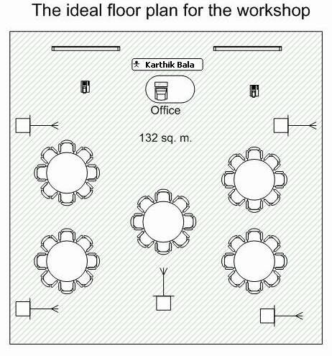
Karthik先生将会在一天的时间里，分割成不同的时间段。
一些时间段Karthik先生会以PPT的形式进行主讲游戏团队合作的一些基本要求，另外一些时间段会让每一个临时组成的团队独立完成一个项目，这些项目都曾是Karthik先生以前曾经运作过的游戏项目或是根据特点模拟出来的游戏项目。在每一个环节完成后，Karthik先生将对每一个团队作出评价，告诉他们在完成这个项目的过程中正确的合作方式应当是什么样的。在完成游戏项目的时候团队应当如何配合与合作。

关于培训课程的咨询
请联系国际游戏开发教育联合会
联系人：张囡 童铭
电话：010-62638581 62639465

报名
请填写回执并传真或者发邮件至游戏工作委员会。
联系人：黄玉萌
电话：010-84044781 84044782
传真：010-84002733
邮箱：hym@cgpa.cn

讲座费用的支付
请在讲座开始前将讲座费用汇入游戏工作委员会的账户，游戏工作委员会提供会议费的发票。

名称：中国出版工作者协会游戏工作委员会
银行账号：0200022309014436163
开户银行：中国工商银行北京分行新街口支行六铺炕分理处

国际游戏开发教育联合会简介
国际游戏开发教育联合会IGDEA(International Game Development Education Association)是由美国游戏界人士发起成立的组织，其目标和任务是促进和加强中国与国际游戏组织及游戏行业从业者之间的相互交流，致力于中国及国际游戏行业的共同发展。通过IGDEA，为中国与国际游戏行业从业者提供信息资讯、国际协作、专题讲座等相关服务。
IGDEA的成员包括游戏领域的程序员、设计师、艺术家、制作人、教育家、国际咨询专家，以及其他关注中国游戏产业发展的专家学者。
详情可访问：www.igdea.org

“游戏团队合作训练和培训”回执
公司 | 姓名 | 职位 | 电话 | 手机 | 邮箱 | MSN/QQ
请在此处选择您参加的城市： □北京 □上海 □深圳
请在此处留下您需要交互的问题：
1、
2、
3、

备注：因训练培训为交互式，可能会临时组成一个团队共同完成一个项目。建议贵公司尽可能以完整的团队参加训练培训。（如总监、主程序、主策划、主美术等）

